производство

E-USS | Рязань

UTC +3:00 | тел/факс: +7 (4912) 477746 | www.e-uss.ru | eco@e-uss.ru

опросный лист
на партию Труба перфорированная E-USS ФСТП

Заполняет клиент

Стоимость продукции зависит от объема партии и параметров продукции. Необходимо подробно заполнить настоящий опросный лист для корректного расчета стоимости и реального срока производства партии

Дата заполнения
Наименование организации / город
Должность и ФИО
e-mail
Контактные телефоны

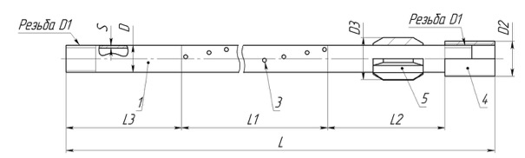
труба перфорированная E-USS ФСТП

1 – труба  (D1 – тип резьбы, S – толщина стенки)  3 – перфорированное отверстие, d  4 – муфта трубы  5 – центратор (да / нет) | L – длина фильтра  L1 – длина интервала перфорации  L2 – расстояние от муфты до интервала перфорации  L3 – расстояние от ниппеля трубы до интервала перфорации  D – наружный диаметр трубы  D2 – наружный диаметр муфты  D3 – наружный диаметр центратора

Количество в партии, шт
Длина фильтра, L мм
Наружный диаметр трубы (ГОСТ / API), мм
Толщина стенки трубы, S мм
Тип резьбы (ГОСТ / API / спецрезьба), D1
Наружный диаметр муфты трубы, D2 мм
Класс прочности трубы (Д К Е Л по ГОСТ / API)
Материал трубы | по ГОСТ / API / нержавеющая сталь марки …
Интервал перфорации , L1 мм
Наличие герметизирующих колпачков на отверстиях в интервале перфорации | да / нет
Скважность на интервале перфорации, %  или количество отверстий, шт  диаметр отверстия, мм | ХХХшт х  ХХмм
особая (уникальная) геометрия отверстия  на интервале перфорации | не предусматривается / дать подробное описание или приложить чертеж
особая (уникальная) последовательность отверстий  на интервале перфорации | не предусматривается / дать подробное описание или приложить чертеж
Расстояние от муфты до интервала перфорации, L2 мм
Расстояние от ниппеля трубы до интервала перфорации, L3 мм
Центратор | не предусматривается / центратор жесткий алюминиевый E-USS ЦЖА / центратор жесткий стальной E-USS ЦЖС / центратор пружинный стальной E-USS ЦПС
Наружный диаметр центратора, D3 мм | ХХХмм или «нет»
Дополнительная информация / требования к техническому заданию

Представитель клиента
ФИО и подпись <ОБЯЗАТЕЛЬНО>

